TD 14 Sujet type CCF sur la transformée de Fourier Discrète

On considère le signal e, périodique de période défini par :
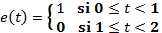.
On souhaite étudier le spectre de e à l'aide d'un échantillonnage et de sa transformée de Fourier discrète.

Partie A : Étude du signal et discrétisation

- Tracer la représentation graphique de la fonction e pour t variant dans l'intervalle , dans le repère ci-dessous.
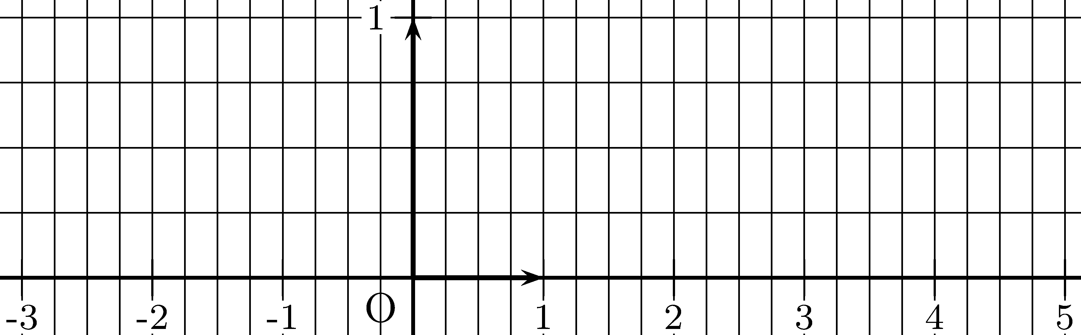
- Considérons le nombre complexe .
a. Simplifier .
b. Placer dans le plan complexe ci-dessous les points , , , et d'affixes respectives , , et .
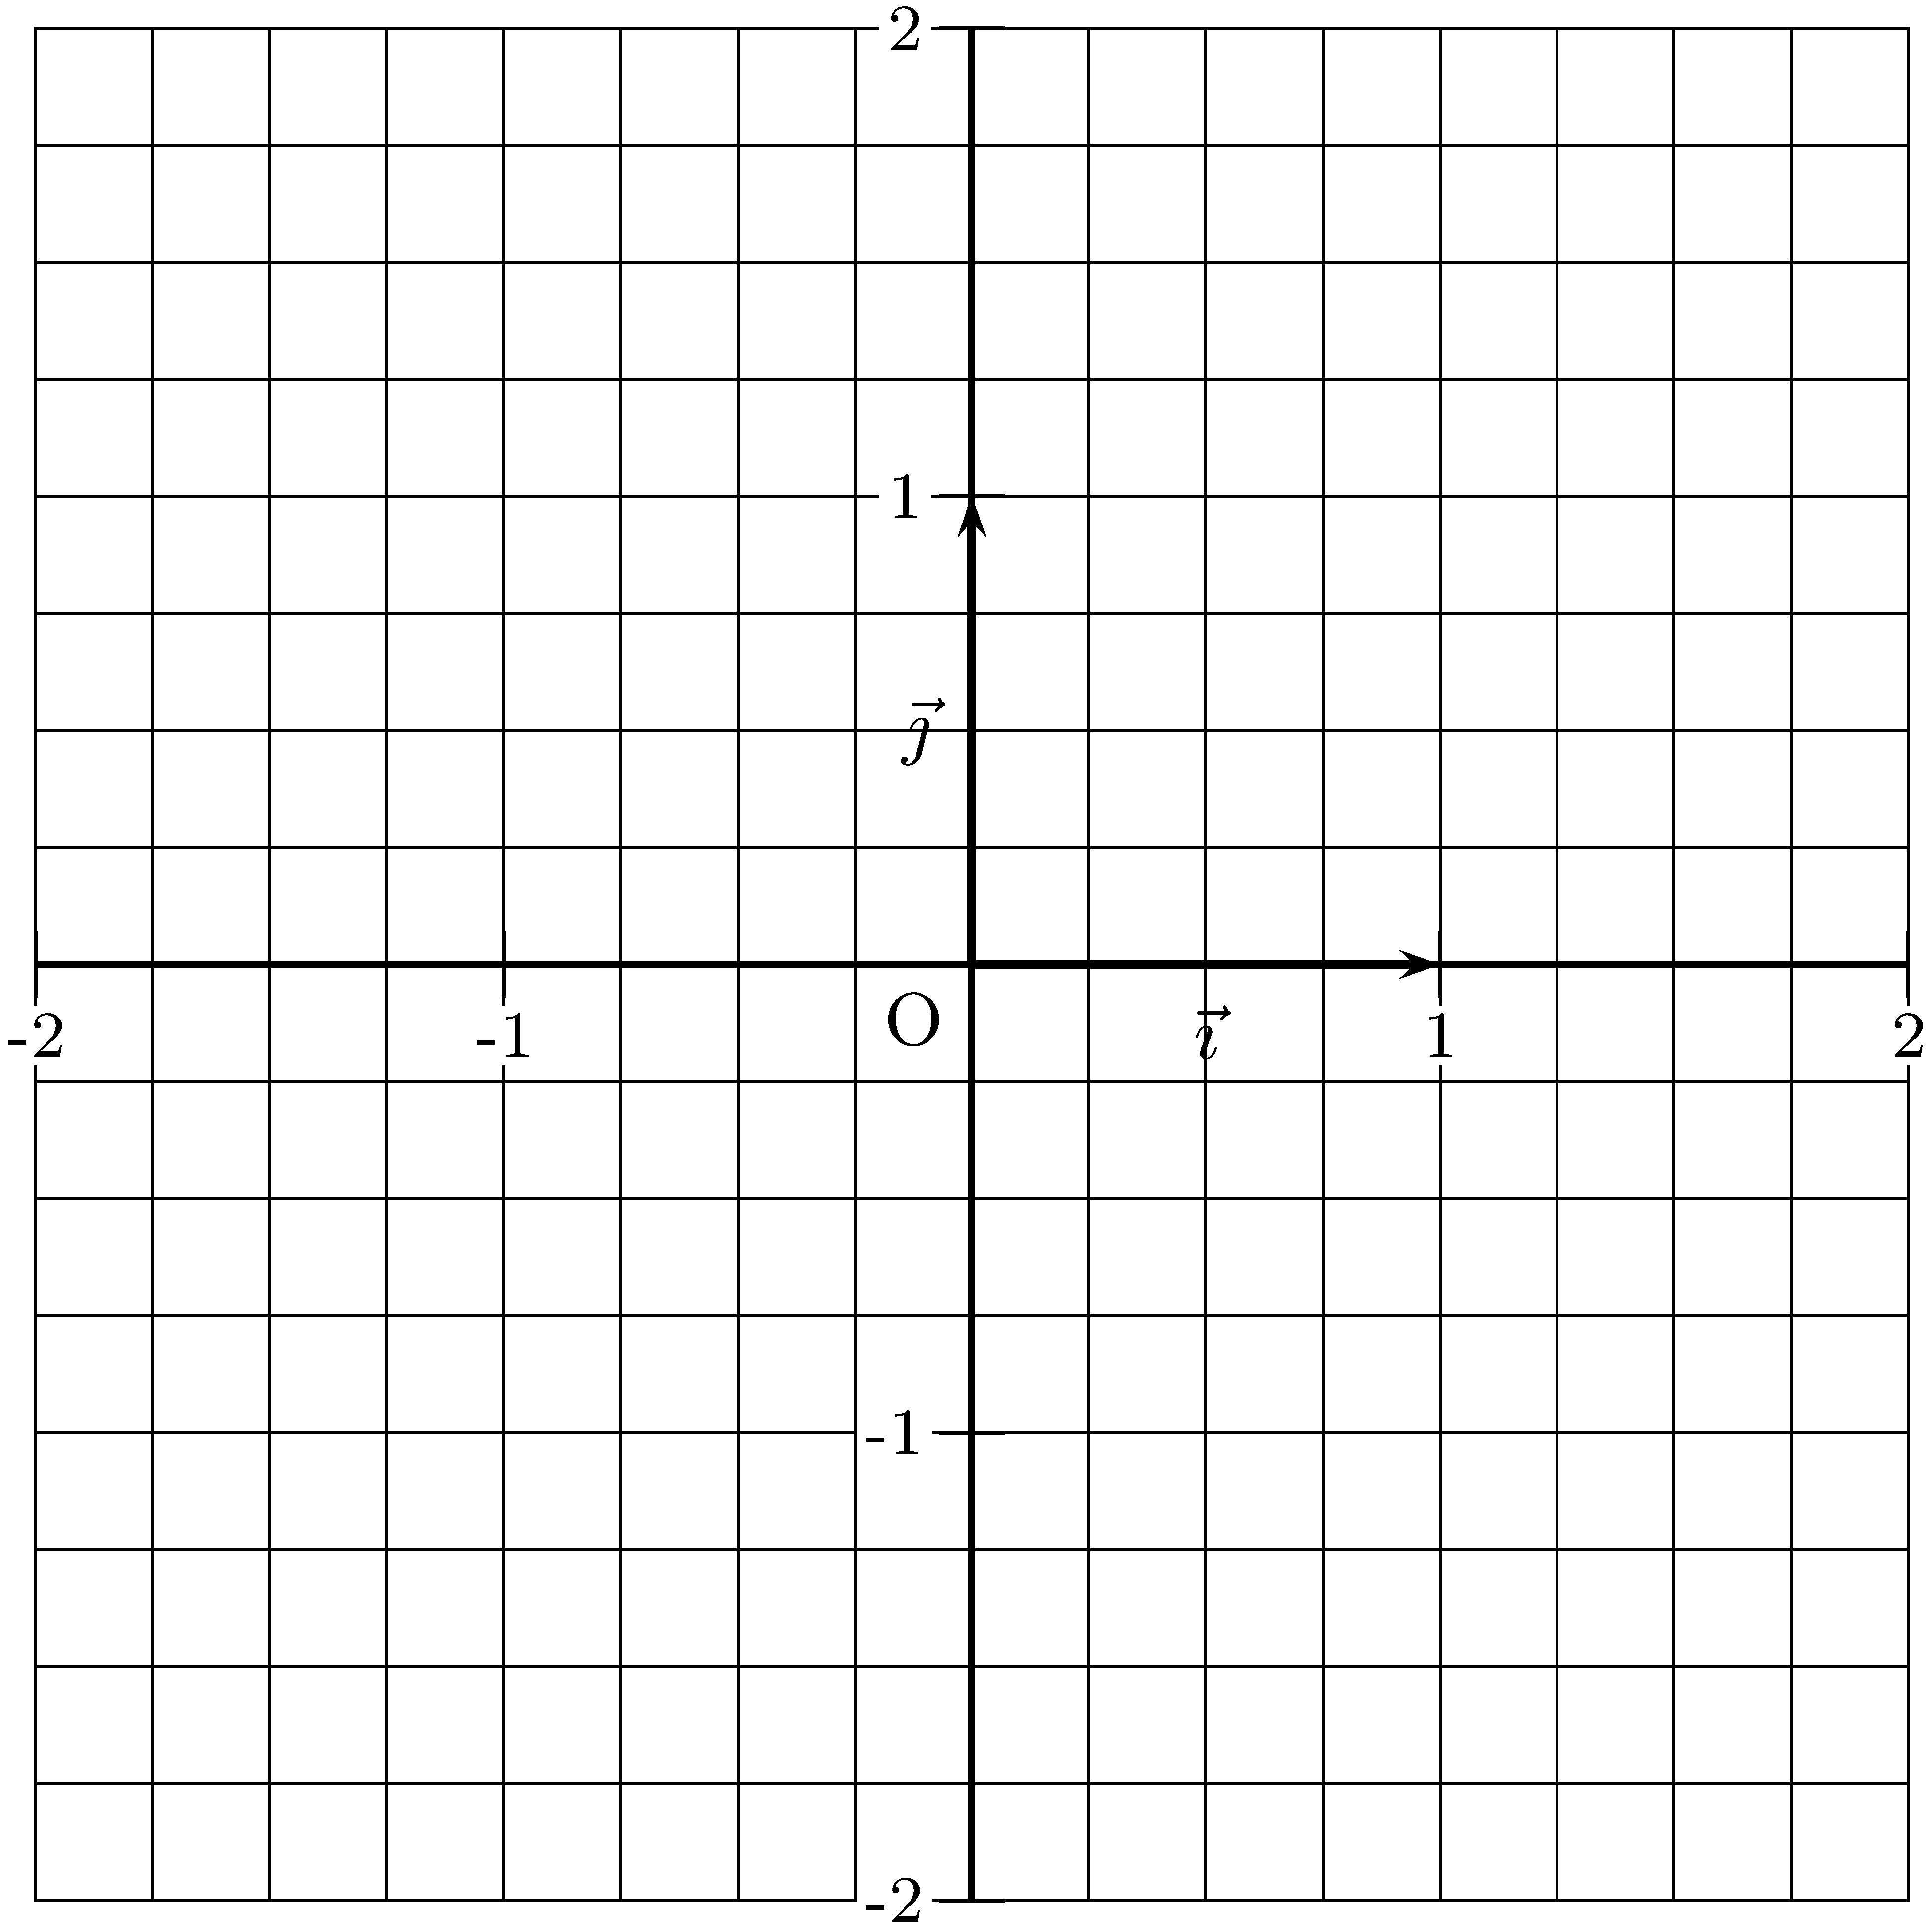
- On effectue mesures à une fréquence d'échantillonnage de Hz à partir de l'instant .
  - Donner la période d'échantillonnage.
  - Donner les instants , , , auxquels on effectue un échantillon.
  - Donner les valeurs du signal correspondantes notées , , , , c'est-à-dire que pour tout de à , on a .
Appel Professeur

Partie B : Transformée de Fourier discrète

Pour obtenir une approximation du spectre, on utilise la transformée de Fourier discrète d’un échantillon . Pour tout de à , on note :
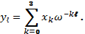

- On souhaite calculer les valeurs , , , calculées à partir de l’échantillon de la partie précédente.
- Écrire l'égalité définissant , , , sous forme matricielle.
- En déduire les valeurs de , , , .
Appel Professeur

- Compléter le tableau ci-dessous et représenter dans le repère ci-dessous le spectre donné par les valeurs : , , , .

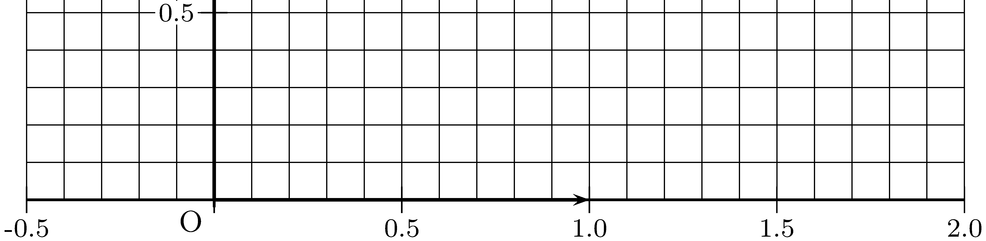

- La précision précédente est insuffisante. Pour cela, on augmente le nombre d'échantillons sur une période. On prend mesures du signal. Un logiciel de calcul numérique nous permet d'obtenir les valeurs , , ..., . On donne l’extrait de programme Scilab suivant :

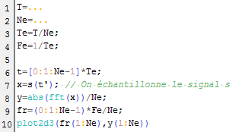
Remarque : essayer de transcrire ce programme avec Python ou Xcas

- Dans le programme ci-dessus, quelles valeurs faut-il affecter à T et Ne ?
- Le programme nous permet d'obtenir le graphique suivant :
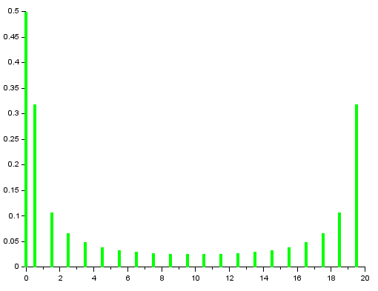
Donner une approximation de l'amplitude des quatre premières fréquences.
- Comparer avec les valeurs obtenues à la question 2. Que peut-on en déduire ?

GRILLE NATIONALE D’ÉVALUATION EN MATHÉMATIQUES
BTS SN – Sous-épreuve E3
NOM : |  | Prénom :
Situation d’évaluation n° |  | Date de l’évaluation :
1. Liste des contenus et capacités du programme évalués
Contenus | Transformée de Fourier discrète.
Capacités | Placer pour variant de à sur le cercle unité.  Calcul de la TFD à l'aide d'une matrice.
2. Évaluation
Compétences | Capacités | Questions de l’énoncé | Appréciation du niveau d’acquisition
S’informer | Rechercher, extraire et organiser l’information. | Ex1 : A 3, B 3
Chercher | Proposer une méthode de résolution.  Expérimenter, tester, conjecturer. | Ex 1 : B3
Modéliser | Représenter une situation ou des objets du monde réel.  Traduire un problème en langage mathématique. | Ex 1 : A 1 2, B 2
Raisonner, argumenter | Déduire, induire, justifier ou démontrer un résultat. Critiquer une démarche, un résultat. | Ex 1 : B3
Calculer, illustrer, mettre en œuvre une stratégie | Calculer, illustrer à la main ou à l’aide d’outils numériques, programmer. | Ex 1 A3, B1, B3
Communiquer | Rendre compte d’une démarche, d’un résultat, à l’oral ou à l’écrit.  Présenter un tableau, une figure, une représentation graphique. | Ex 1 : A 1 2  B3c
 |  | TOTAL | /10

